成品倉庫領樣
作業指導書
OG049
编 制： 张丽丽
审 核：
核 准：
版 本： 01
制作日期：2025/11/18
修订日期：2025/11/18

发行日期：2025/11/18 实施日期：2025/11/18

格琳电子有限公司发布
未 经 许 可 不 得 翻 印

文件变更履历表
版本 | 变更章节 | 变更事项 | 拟案单位 | 拟案人 | 修订日期
1.1 |  | 文件全面升级1.1版,加封面 | 品保 | 张丽丽 | 2019.3.11

1.業務拿樣品訂單，如圖一；
2.倉庫收樣品訂單，如樣品人員不在，紙單放置樣品紙盒中；
3.樣品人員查ERP系統aimq102找料件儲位信息； 4.根據儲位信息至貨架上找到對應料件，根據樣品單數量用電子稱進行點數： 電子稱使用環境:
(1)桌面平穩,其上無其他產生振動之工治具；
(2)使用時要固定位置放置,不可摔跌拿動與重物壓附；
(3)充電時或電量不足時不可使用 。
5.數量領取后，需在料件外箱標示領用日期、領用數量、領料部門、領料人、結餘數量等信息，如圖二； 6.將數量取好之后與樣品單一起放置樣品紙盒中，需求人員自取，如圖三； 6.樣品人員開出貨單axmt620；
7.系統扣帳；
8.單據要求: (1) 所有單據必須有主管簽核。

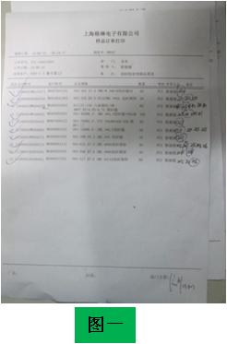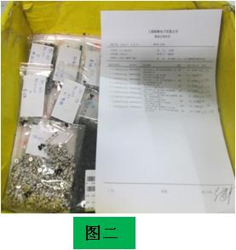

注意事項：
1.急樣自取貨，須要有倉庫人員陪同；
2.先進先出原則；3.領料時外箱修改數量須注明領用人領用時間并修改數量；
4.無倉庫許可，非倉管人員不可進入貨架、庫存區域；
5.領好料的需求部門自取時注意幫忙代拿的移交到位,否則拿丟了無單據不予補料。

